МОСКОВСКИЙ ГОСУДАРСТВЕННЫЙ УНИВЕРСИТЕТ
имени М.В.ЛОМОНОСОВА
Механико-математический факультет
Кафедра общих проблем управления

ДИПЛОМНАЯ РАБОТА
на тему:
«Построение оптимального синтеза в одной линейно-квадратичной задаче оптимального управления и его реализация в виде мобильного робота на платформе Arduino»
(«Structure of optimal synthesis in the one linear-quadratic optimal control problem and its implementation in the form of a mobile robot on the Arduino platform»)

Студента 632 группы
Пивачева Александра Павловича

Научный руководитель:
Локуциевский Лев Вячеславович
2019 год

СОДЕРЖАНИЕ

- Введение.
- Постановка задачи.
- Решение
- Измерение параметров.
- Реализация программного обеспечения.
- Заключение.
- Используемая литература.

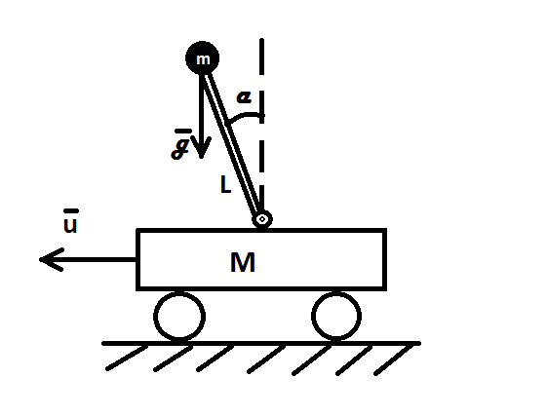
Рис. 1
1 Введение:
В настоящее время алгоритмы стабилизации различных механических систем находят всё более широкое применение. Стабилизация может применяться для облегчения и повышения качества работы с механическими устройствами. Создание управляемого робота на основе мобильной платформы dfrobot Pirat даёт возможность реализовать на практике оптимальные управления, полученные в ходе решения различных задач стабилизации. Поиск управлений, их последующая реализация и тестирование позволяет совершенствовать алгоритмы стабилизации, повышать их эффективность, оценивать применимость управлений в практических целях. Данный метод также позволяет накапливать опыт в технических вопросах, возникающих в процессе реализации. В нашем случае рассматривается одна из задач стабилизации перевёрнутого маятника. Данные задачи могут быть связаны со стабилизацией ракет, поскольку их двигатели находятся ниже центра тяжести, а также со стабилизацией наземного транспорта, имеющих одну ось (моноколесо, сегвей и т.д.).
2 Постановка задачи:
Необходимо найти управление, позволяющее стабилизировать перевёрнутый маятник, установленный на тележке. Введём следующие обозначения:
M – масса тележки
m – масса маятника
L – расстояние от точки крепления до центра масс маятника
u – управление тележки (ускорение)
$α$ – угол отклонения маятника от вертикали
Положим за $υ$ – скорость центра тяжести маятника, $ω$ – угловое ускорение маятника, тогда:
$\left\{\begin{aligned}v\left(0\right)= υ_{0} \\ α\left(0\right)= α_{0} \\ ω\left(0\right)= ω_{0}\end{aligned}\right.$ $⟶$ $\left\{\begin{aligned}v\left(T\right)= 0 \\ α\left(T\right)= 0 \\ ω\left(T\right)= 0\end{aligned}\right.$ $Т∈R_{+}$ - задача стабилизации (2.1)
3 Решение:
Запишем Лагранжиан: $L= T- V$
$T=\frac{Mυ_{1}^{2}}{2}+ \frac{m{\left|\vec{υ_{1}}+\vec{υ_{2}}\right|}^{2}}{2}$ – кинетическая энергия
$υ_{1}= \dot{x}$ – скорость тележки
$υ_{2}=Lω=L\dot{α}$ – скорость центра масс маятника относительно тележки
$$\left|\vec{υ_{1}}+\vec{υ_{2}}\right|= \sqrt[2]{{(sin{(α)\dot{α}L) }}^{2}+{(\dot{x}-\cos{(α)}\dot{α}L)}^{2}}$$
$V=mgh=mgL\cos{(α)}$ – потенциальная энергия
$L=\frac{M{\dot{x}}^{2}}{2}+ \frac{m({(sin{(α)\dot{α}L) }}^{2}+{\left(\dot{x}-\cos\left(α\right)\dot{α}L\right)}^{2})}{2}-mgL\cos{(α)}$
Запишем уравнения Эйлера-Лагранжа для $L(α,\dot{α},t)$ и $L(x,\dot{x},t)$
$\left\{\begin{aligned}\frac{d}{dt}L_{\dot{x}}-L_{x}=u \\ \frac{d}{dt}L_{\dot{α}}-L_{α}=0\end{aligned}\right.$ $⟶$ $\left\{\begin{aligned}\ddot{x}\left(M+m\right)+mL{(sin\left(α\right)\dot{α}}^{2}-\cos\left(α\right)\ddot{α})=u \\ L\ddot{α}-\ddot{x}\cos\left(α\right)-g\sin\left(α\right)=0\end{aligned}\right.$
Линеаризуем в точке окрестности $α=0$ $\dot{α}=0$ получим
$\left\{\begin{aligned}\ddot{x}\left(M+m\right)-mL\ddot{α}=u \\ L\ddot{α}-\ddot{x}-gα=0\end{aligned}\right.$ $⟹$ $\left\{\begin{aligned}\ddot{x}=\frac{u+mgα}{M} \\ \ddot{α}=\frac{u+(M+m)gα}{ML}\end{aligned}\right.$
Сделаем замену $v=\dot{x}$ $ω=\dot{α}$ и получим следующую задачу оптимизации:
$\left\{\begin{aligned}\dot{v}=\frac{u+mgα}{M} \\ \dot{α}=ω \\ \dot{ω}=\frac{u+(M+m)gα}{ML}\end{aligned}\right.$ $\int_{0}^{T}{u^{2}dt→min}$

Воспользуемся Принципом Максимума Понтрягина:
$∃λ_{0}≤0$, $p=\left(\begin{matrix}p_{v} \\ p_{α} \\ p_{ω}\end{matrix}\right)≠0$ что функционал $H=λ_{0}u^{2}+〈\vec{p};\vec{φ}〉$ где $\vec{φ}=\dot{\vec{x}}$, $\vec{x}=\left(\begin{matrix}v \\ α \\ ω\end{matrix}\right)$ достигает своего максимума на оптимальной траектории управления $\hat{u}(t)$ из множества всех управлений $Ω$
$$H\left(t,\hat{x}\left(t\right),\hat{p}\left(t\right),\hat{u}(t)\right)=\max_{u ∈ Ω}{H\left(t,\hat{x}\left(t\right),\hat{p}\left(t\right),u(t)\right)}$$
Распишем скалярное произведение:
$$H=λ_{0}u^{2}+p_{v}\left(t\right)\frac{u+mgα}{M}+p_{α}\left(t\right)ω+p_{ω}(t)\frac{u+(M+m)gα}{ML}$$
Запишем Гамильтонову систему:
$\left\{\begin{aligned}\dot{x}=H_{p}^{'}=φ \\ \dot{p}=-H_{x}^{'}=-〈\vec{p};\vec{φ_{x}}〉\end{aligned}\right.$ $⟶$ $\left\{\begin{aligned}\begin{matrix}\dot{v}=\frac{u+mgα}{M} \\ \dot{α}=ω \\ \dot{ω}=\frac{u+(M+m)gα}{ML}\end{matrix} \\ {\dot{p}}_{v}=-H_{v}^{'}=0 \\ {\dot{p}}_{α}=-H_{α}^{'}=-p_{v}\left(t\right)\frac{mg}{M}-p_{ω}(t)\frac{(M+m)g}{ML} \\ {\dot{p}}_{ω}=-H_{ω}^{'}=-p_{α}\left(t\right)\end{aligned}\right.$ *

Поиск максимума гамильтониана $H$ по $u$ эквивалентен поиску максимума той части, которая зависит от управления $u$:
Обозначим её за $F=λ_{0}u^{2}+u\left(\frac{p_{v}\left(t\right)}{M}+\frac{p_{ω}(t)}{ML}\right)→\max_{u ∈ Ω}$
Рассмотрим случаи, когда $λ_{0}=0$ $⟹$
$⟹$ $u\left(\frac{p_{v}\left(t\right)}{M}+\frac{p_{ω}(t)}{ML}\right)=u Q(t)→\max_{u ∈ Ω}$ :
- $Q\left(t\right)<0⟹u=-∞$
- $Q\left(t\right)>0⟹u=∞$
- $Q(t)≡0⟹u$ – любое

Случаи 1. и 2. Нас не интересуют, а случай 3. Достигается при
$p_{v}=-\frac{p_{ω}}{L}$ $⟹$ из последней тройки уравнений системы * находим: $p_{ω}=-С_{1}$, $p_{α}=0⟹С_{1}L\frac{\left(M+m\right)g}{ML}=С_{1}\frac{mg}{M}$, $M>0$ $⟹$ $С_{1}=0$ $⟹$
$⟹$ $p_{v}={p_{α}=p}_{ω}=0$
последнее противоречит условию принципа максимума $⟹$ $λ_{0}<0$
Найдём $arg\max_{u}{F}$: $F_{u}^{'}=2λ_{0}u+Q\left(t\right)=0 ⟹u=-\frac{Q(t)}{2λ_{0}}$
Возьмём за $λ_{0}=-\frac{1}{2M^{2}L^{2}}$ и получим
$u=p_{v}ML^{2}+p_{ω}ML$ (3.1)
Обозначим за ${\tilde{С}}_{0}=\frac{mg}{M}$ и $С_{0}=\frac{\left(M+m\right)g}{ML}$ , подставим в управление (3.1) и получим систему дифференциальных уравнений:
$$\left\{\begin{aligned}\begin{matrix}\dot{v}=С_{1}L^{2}+p_{ω}L+{\tilde{С}}_{0}α \\ \dot{α}=ω \\ \dot{ω}=С_{1}L+p_{ω}+С_{0}α\end{matrix} \\ p_{v}=С_{1} \\ {\dot{p}}_{α}=-С_{1}{\tilde{С}}_{0}-{С_{0}p}_{ω} \\ {\dot{p}}_{ω}=-p_{α}\end{aligned}\right.$$
решение которой выглядит так:
$$\left\{\begin{aligned}\begin{matrix}v=\left(\begin{aligned}C_{6}+\frac{1}{4C_{0}^{2}}(4tC_{1}{\left(-LC_{0}+{\tilde{С}}_{0}\right)}^{2}+ⅇ^{-t\sqrt{C_{0}}}\sqrt{C_{0}}(3C_{2}{\tilde{С}}_{0}+2t\sqrt{C_{0}}C_{2}{\tilde{С}}_{0}-4C_{0}(LC_{2}+C_{4}{\tilde{С}}_{0}))+ \\ +ⅇ^{t\sqrt{C_{0}}}(2tC_{0}C_{3}{\tilde{С}}_{0}+\sqrt{C_{0}}(-3C_{3}{\tilde{С}}_{0}+4C_{0}(LC_{3}+C_{5}{\tilde{С}}_{0}))))\end{aligned}\right) \\ α=\frac{ⅇ^{-t\sqrt{C_{0}}}(-2tC_{0}^{3/2}(C_{2}-ⅇ^{2t\sqrt{C_{0}}}C_{3})-C_{0}(4ⅇ^{t\sqrt{C_{0}}}LC_{1}+C_{2}+ⅇ^{2t\sqrt{C_{0}}}C_{3})+4C_{0}^{2}(C_{4}+ⅇ^{2t\sqrt{C_{0}}}C_{5})+4ⅇ^{t\sqrt{C_{0}}}C_{1}{\tilde{С}}_{0})}{4C_{0}^{2}} \\ ω=\frac{ⅇ^{-t\sqrt{C_{0}}}((-1+2t\sqrt{C_{0}})C_{2}+ⅇ^{2t\sqrt{C_{0}}}(1+2t\sqrt{C_{0}})C_{3}-4C_{0}(C_{4}-ⅇ^{2t\sqrt{C_{0}}}C_{5}))}{4\sqrt{C_{0}}}\end{matrix} \\ p_{v}=С_{1} \\ p_{α}=С_{2}\sqrt{C_{0}}e^{-t\sqrt{C_{0}}}+С_{3}\sqrt{C_{0}}e^{t\sqrt{C_{0}}} \\ p_{ω}=С_{2}e^{-t\sqrt{C_{0}}}+С_{3}e^{t\sqrt{C_{0}}}-\frac{{\tilde{С}}_{0}}{С_{0}}С_{1}\end{aligned}\right.$$
После решения искомое управление выглядит так:
$u\left(t\right)=LM(\frac{LMC_{1}}{m+M}+ⅇ^{\sqrt{\frac{g(m+M)}{LM}}t}C_{2}+ⅇ^{-\sqrt{\frac{g(m+M)}{LM}}t}C_{3})$ (3.2)

Чтобы найти константы подставим v,$α$,$ω$ в условия стабилизации (1) и получим:
$$С_{1}=\frac{\left(\begin{aligned}C_{0}^{3/2}(2C_{0}^{3/2}(-ⅇ^{T\sqrt{C_{0}}}Tv_{0}+{\left(-1+ⅇ^{T\sqrt{C_{0}}}\right)}^{2}Lα_{0})-(-1+ⅇ^{2T\sqrt{C_{0}}})C_{0}(v_{0}-2Lω_{0})- \\ -(-1+ⅇ^{2T\sqrt{C_{0}}})ω_{0}{\tilde{С}}_{0}-2\sqrt{C_{0}}({(-1+ⅇ^{T\sqrt{C_{0}}})}^{2}α_{0}-ⅇ^{T\sqrt{C_{0}}}Tω_{0}){\tilde{С}}_{0})\end{aligned}\right)}{(-4{(-1+ⅇ^{T\sqrt{C_{0}}})}^{2}+(-1+ⅇ^{2T\sqrt{C_{0}}})T\sqrt{C_{0}}+2ⅇ^{T\sqrt{C_{0}}}T^{2}C_{0}){(-LC_{0}+{\tilde{С}}_{0})}^{2}}$$
$$C_{2}=\frac{\left(\begin{aligned}2ⅇ^{T\sqrt{C_{0}}}\sqrt{C_{0}}(2ⅇ^{T\sqrt{C_{0}}}LT^{2}C_{0}^{5/2}α_{0}+ⅇ^{T\sqrt{C_{0}}}LTC_{0}^{2}((-1+ⅇ^{2T\sqrt{C_{0}}})α_{0}-2Tω_{0})+{\left(-1+ⅇ^{T\sqrt{C_{0}}}\right)}^{2}(-1+3ⅇ^{T\sqrt{C_{0}}})ω_{0}{\tilde{С}}_{0}+ \\ +(-1+ⅇ^{T\sqrt{C_{0}}})\sqrt{C_{0}}(2(-1+ⅇ^{2T\sqrt{C_{0}}})α_{0}-ⅇ^{T\sqrt{C_{0}}}(3+ⅇ^{T\sqrt{C_{0}}})Tω_{0}){\tilde{С}}_{0}+C_{0}(-{\left(-1+ⅇ^{T\sqrt{C_{0}}}\right)}^{2}(1+ⅇ^{T\sqrt{C_{0}}})v_{0}- \\ -ⅇ^{T\sqrt{C_{0}}}(-1+ⅇ^{2T\sqrt{C_{0}}})Tα_{0}{\tilde{С}}_{0}+2ω_{0}(-{\left(-1+ⅇ^{T\sqrt{C_{0}}}\right)}^{3}L+ⅇ^{T\sqrt{C_{0}}}T^{2}{\tilde{С}}_{0}))+C_{0}^{3/2}(2ⅇ^{T\sqrt{C_{0}}}(-1+ⅇ^{T\sqrt{C_{0}}})Tv_{0}+ \\ +ⅇ^{T\sqrt{C_{0}}}(-1+ⅇ^{2T\sqrt{C_{0}}})LTω_{0}-2α_{0}({(-1+ⅇ^{T\sqrt{C_{0}}})}^{2}(1+ⅇ^{T\sqrt{C_{0}}})L+ⅇ^{T\sqrt{C_{0}}}T^{2}{\tilde{С}}_{0})))\end{aligned}\right)}{(-1+ⅇ^{2T\sqrt{C_{0}}}-2ⅇ^{T\sqrt{C_{0}}}T\sqrt{C_{0}})(-4{(-1+ⅇ^{T\sqrt{C_{0}}})}^{2}+(-1+ⅇ^{2T\sqrt{C_{0}}})T\sqrt{C_{0}}+2ⅇ^{T\sqrt{C_{0}}}T^{2}C_{0})(LC_{0}-{\tilde{С}}_{0}))}$$
$$C_{3}=\frac{\left(\begin{aligned}2\sqrt{C_{0}}(2ⅇ^{2T\sqrt{C_{0}}}LT^{2}C_{0}^{5/2}α_{0}+LTC_{0}^{2}((-1+ⅇ^{2T\sqrt{C_{0}}})α_{0}+2ⅇ^{2T\sqrt{C_{0}}}Tω_{0})+(-3+ⅇ^{T\sqrt{C_{0}}}){\left(-1+ⅇ^{T\sqrt{C_{0}}}\right)}^{2}ω_{0}{\tilde{С}}_{0}+ \\ +(-1+ⅇ^{T\sqrt{C_{0}}})\sqrt{C_{0}}(2(-1+ⅇ^{2T\sqrt{C_{0}}})α_{0}+(1+3ⅇ^{T\sqrt{C_{0}}})Tω_{0}){\tilde{С}}_{0}+C_{0}({\left(-1+ⅇ^{T\sqrt{C_{0}}}\right)}^{2}(1+ⅇ^{T\sqrt{C_{0}}})v_{0}-(-1+ⅇ^{2T\sqrt{C_{0}}})Tα_{0}{\tilde{С}}_{0}- \\ -2ω_{0}({\left(-1+ⅇ^{T\sqrt{C_{0}}}\right)}^{3}L+ⅇ^{2T\sqrt{C_{0}}}T^{2}{\tilde{С}}_{0}))+C_{0}^{3/2}(-2ⅇ^{T\sqrt{C_{0}}}(-1+ⅇ^{T\sqrt{C_{0}}})Tv_{0}-(-1+ⅇ^{2T\sqrt{C_{0}}})LTω_{0}- \\ -2α_{0}({(-1+ⅇ^{T\sqrt{C_{0}}})}^{2}(1+ⅇ^{T\sqrt{C_{0}}})L+ⅇ^{2T\sqrt{C_{0}}}T^{2}{\tilde{С}}_{0})))\end{aligned}\right)}{(-1+ⅇ^{2T\sqrt{C_{0}}}-2ⅇ^{T\sqrt{C_{0}}}T\sqrt{C_{0}})(-4{(-1+ⅇ^{T\sqrt{C_{0}}})}^{2}+(-1+ⅇ^{2T\sqrt{C_{0}}})T\sqrt{C_{0}}+2ⅇ^{T\sqrt{C_{0}}}T^{2}C_{0})(LC_{0}-{\tilde{С}}_{0})}$$
$$C_{4}=\frac{\left(\begin{aligned}ⅇ^{T\sqrt{C_{0}}}(4ⅇ^{T\sqrt{C_{0}}}LT^{3}C_{0}^{3}α_{0}-2ⅇ^{T\sqrt{C_{0}}}LT^{2}C_{0}^{5/2}(α_{0}+2Tω_{0})+{\left(-1+ⅇ^{T\sqrt{C_{0}}}\right)}^{2}(1+5ⅇ^{T\sqrt{C_{0}}})ω_{0}{\tilde{С}}_{0}- \\ -(-1+ⅇ^{T\sqrt{C_{0}}})\sqrt{C_{0}}(2(-1+ⅇ^{2T\sqrt{C_{0}}})α_{0}+(-2+13ⅇ^{T\sqrt{C_{0}}}+ⅇ^{2T\sqrt{C_{0}}})Tω_{0}){\tilde{С}}_{0}+C_{0}({\left(-1+ⅇ^{T\sqrt{C_{0}}}\right)}^{2}(1+ⅇ^{T\sqrt{C_{0}}})v_{0}+ \\ +(4-9ⅇ^{T\sqrt{C_{0}}}+4ⅇ^{2T\sqrt{C_{0}}}+ⅇ^{3T\sqrt{C_{0}}})Tα_{0}{\tilde{С}}_{0}-2ω_{0}({\left(-1+ⅇ^{T\sqrt{C_{0}}}\right)}^{2}(1+3ⅇ^{T\sqrt{C_{0}}})L-3ⅇ^{T\sqrt{C_{0}}}T^{2}{\tilde{С}}_{0}))- \\ -TC_{0}^{2}\left(4ⅇ^{T\sqrt{C_{0}}}Tv_{0}+2ⅇ^{T\sqrt{C_{0}}}LTω_{0}+α_{0}\left(\left(4-9ⅇ^{T\sqrt{C_{0}}}+4ⅇ^{2T\sqrt{C_{0}}}+ⅇ^{3T\sqrt{C_{0}}}\right)L+4ⅇ^{T\sqrt{C_{0}}}T^{2}{\tilde{С}}_{0}\right)\right)+ \\ +C_{0}^{3/2}(2(-1+ⅇ^{T\sqrt{C_{0}}})Tv_{0}+2α_{0}({\left(-1+ⅇ^{T\sqrt{C_{0}}}\right)}^{2}(1+ⅇ^{T\sqrt{C_{0}}})L+ⅇ^{T\sqrt{C_{0}}}T^{2}{\tilde{С}}_{0})+ \\ +Tω_{0}((4-17ⅇ^{T\sqrt{C_{0}}}+12ⅇ^{2T\sqrt{C_{0}}}+ⅇ^{3T\sqrt{C_{0}}})L+4ⅇ^{T\sqrt{C_{0}}}T^{2}{\tilde{С}}_{0})))\end{aligned}\right)}{2(1-ⅇ^{2T\sqrt{C_{0}}}+2ⅇ^{T\sqrt{C_{0}}}T\sqrt{C_{0}})\sqrt{C_{0}}(-4{(-1+ⅇ^{T\sqrt{C_{0}}})}^{2}+(-1+ⅇ^{2T\sqrt{C_{0}}})T\sqrt{C_{0}}+2ⅇ^{T\sqrt{C_{0}}}T^{2}C_{0})(LC_{0}-{\tilde{С}}_{0})}$$
$$C_{5}=\frac{\left(\begin{aligned}4ⅇ^{2T\sqrt{C_{0}}}LT^{3}C_{0}^{3}α_{0}+2ⅇ^{2T\sqrt{C_{0}}}LT^{2}C_{0}^{5/2}\left(α_{0}+2Tω_{0}\right)+{\left(-1+ⅇ^{T\sqrt{C_{0}}}\right)}^{2}\left(5+ⅇ^{T\sqrt{C_{0}}}\right)ω_{0}{\tilde{С}}_{0}+ \\ +(-1+ⅇ^{T\sqrt{C_{0}}})\sqrt{C_{0}}(2(-1+ⅇ^{2T\sqrt{C_{0}}})α_{0}+(-1-13ⅇ^{T\sqrt{C_{0}}}+2ⅇ^{2T\sqrt{C_{0}}})Tω_{0}){\tilde{С}}_{0}+C_{0}({\left(-1+ⅇ^{T\sqrt{C_{0}}}\right)}^{2}(1+ⅇ^{T\sqrt{C_{0}}})v_{0}+ \\ +(1+4ⅇ^{T\sqrt{C_{0}}}-9ⅇ^{2T\sqrt{C_{0}}}+4ⅇ^{3T\sqrt{C_{0}}})Tα_{0}{\tilde{С}}_{0}-2ω_{0}({\left(-1+ⅇ^{T\sqrt{C_{0}}}\right)}^{2}(3+ⅇ^{T\sqrt{C_{0}}})L-3ⅇ^{2T\sqrt{C_{0}}}T^{2}{\tilde{С}}_{0}))- \\ -TC_{0}^{2}\left(4ⅇ^{2T\sqrt{C_{0}}}Tv_{0}+2ⅇ^{2T\sqrt{C_{0}}}LTω_{0}+α_{0}\left(L+4ⅇ^{T\sqrt{C_{0}}}L-9ⅇ^{2T\sqrt{C_{0}}}L+4ⅇ^{3T\sqrt{C_{0}}}L+4ⅇ^{2T\sqrt{C_{0}}}T^{2}{\tilde{С}}_{0}\right)\right)+ \\ +C_{0}^{3/2}(2ⅇ^{2T\sqrt{C_{0}}}(-1+ⅇ^{T\sqrt{C_{0}}})Tv_{0}-2α_{0}({\left(-1+ⅇ^{T\sqrt{C_{0}}}\right)}^{2}(1+ⅇ^{T\sqrt{C_{0}}})L+ⅇ^{2T\sqrt{C_{0}}}T^{2}{\tilde{С}}_{0})- \\ -Tω_{0}((1+12ⅇ^{T\sqrt{C_{0}}}-17ⅇ^{2T\sqrt{C_{0}}}+4ⅇ^{3T\sqrt{C_{0}}})L+4ⅇ^{2T\sqrt{C_{0}}}T^{2}{\tilde{С}}_{0}))\end{aligned}\right)}{2(1-ⅇ^{2T\sqrt{C_{0}}}+2ⅇ^{T\sqrt{C_{0}}}T\sqrt{C_{0}})\sqrt{C_{0}}(-4{(-1+ⅇ^{T\sqrt{C_{0}}})}^{2}+(-1+ⅇ^{2T\sqrt{C_{0}}})T\sqrt{C_{0}}+2ⅇ^{T\sqrt{C_{0}}}T^{2}C_{0})(LC_{0}-{\tilde{С}}_{0})}$$
$$C_{6}=\frac{\left(\begin{aligned}2\left(-1+ⅇ^{4T\sqrt{C_{0}}}\right)LTC_{0}^{2}α_{0}+4ⅇ^{2T\sqrt{C_{0}}}T^{2}C_{0}^{5/2}\left(Tv_{0}+2Lα_{0}\right)+2{\left(-1+ⅇ^{T\sqrt{C_{0}}}\right)}^{3}\left(1+ⅇ^{T\sqrt{C_{0}}}\right)ω_{0}{\tilde{С}}_{0}+ \\ {+\left(-1+ⅇ^{T\sqrt{C_{0}}}\right)}^{2}\sqrt{C_{0}}(4{\left(1+ⅇ^{T\sqrt{C_{0}}}\right)}^{2}α_{0}-{\left(-1+ⅇ^{T\sqrt{C_{0}}}\right)}^{2}Tω_{0}){\tilde{С}}_{0}+2(-1+ⅇ^{2T\sqrt{C_{0}}})C_{0}({\left(-1+ⅇ^{T\sqrt{C_{0}}}\right)}^{2}v_{0}- \\ -2{\left(-1+ⅇ^{T\sqrt{C_{0}}}\right)}^{2}Lω_{0}-(1+ⅇ^{2T\sqrt{C_{0}}})Tα_{0}{\tilde{С}}_{0})-C_{0}^{3/2}({\left(-1+ⅇ^{T\sqrt{C_{0}}}\right)}^{2}(1+6ⅇ^{T\sqrt{C_{0}}}+ⅇ^{2T\sqrt{C_{0}}})Tv_{0}- \\ -2Tω_{0}({(-1+ⅇ^{2T\sqrt{C_{0}}})}^{2}L-2ⅇ^{2T\sqrt{C_{0}}}T^{2}{\tilde{С}}_{0})+4α_{0}({(-1+ⅇ^{2T\sqrt{C_{0}}})}^{2}L+2ⅇ^{2T\sqrt{C_{0}}}T^{2}{\tilde{С}}_{0}))\end{aligned}\right)}{(1-ⅇ^{2T\sqrt{C_{0}}}+2ⅇ^{T\sqrt{C_{0}}}T\sqrt{C_{0}})C_{0}(-4{(-1+ⅇ^{T\sqrt{C_{0}}})}^{2}+(-1+ⅇ^{2T\sqrt{C_{0}}})T\sqrt{C_{0}}+2ⅇ^{T\sqrt{C_{0}}}T^{2}C_{0})}$$

Подставим константы в (3.2):
$u(t)=\frac{\frac{\left(\begin{aligned}\sqrt{\frac{g\left(m+M\right)}{LM}}((2ⅇ^{-\sqrt{\frac{g\left(m+M\right)}{LM}}t}M((-1+ \\ +ⅇ^{\sqrt{\frac{g\left(m+M\right)}{LM}}T})(m+M)(-1+ⅇ^{2\sqrt{\frac{g\left(m+M\right)}{LM}}T}- \\ -2ⅇ^{\sqrt{\frac{g\left(m+M\right)}{LM}}T}\sqrt{\frac{g\left(m+M\right)}{LM}}T)v_{0}- \\ -\left(\begin{aligned}2{\left(-1+ⅇ^{\sqrt{\frac{g\left(m+M\right)}{LM}}T}\right)}^{2}* \\ *\left(1+ⅇ^{\sqrt{\frac{g\left(m+M\right)}{LM}}T}\right)LM\sqrt{\frac{g\left(m+M\right)}{LM}}- \\ -g\left(m+M\right)T\left(\begin{aligned}-1+ⅇ^{2\sqrt{\frac{g\left(m+M\right)}{LM}}T}* \\ *\left(1+2\sqrt{\frac{g\left(m+M\right)}{LM}}T\right)\end{aligned}\right)\end{aligned}\right)α_{0}- \\ -(-2ⅇ^{2\sqrt{\frac{g\left(m+M\right)}{LM}}T}g(m+M)T^{2}+ \\ +(-1+ⅇ^{\sqrt{\frac{g\left(m+M\right)}{LM}}T})L(m(-1+ \\ +ⅇ^{2\sqrt{\frac{g\left(m+M\right)}{LM}}T}-2ⅇ^{\sqrt{\frac{g\left(m+M\right)}{LM}}T}\sqrt{\frac{g\left(m+M\right)}{LM}}T)+ \\ +M(2+2ⅇ^{2\sqrt{\frac{g\left(m+M\right)}{LM}}T}+ \\ +\sqrt{\frac{g\left(m+M\right)}{LM}}T+ \\ +ⅇ^{\sqrt{\frac{g\left(m+M\right)}{LM}}T}(-4+\sqrt{\frac{g(m+M)}{LM}}T))))ω_{0})\end{aligned}\right)}{\left(-1+ⅇ^{2\sqrt{\frac{g(m+M)}{LM}}T}-2ⅇ^{\sqrt{\frac{g(m+M)}{LM}}T}\sqrt{\frac{g(m+M)}{LM}}T\right)}+\frac{\left(\begin{aligned}2ⅇ^{\sqrt{\frac{g\left(m+M\right)}{LM}}\left(t+T\right)}M((-1+ \\ {+ⅇ}^{\sqrt{\frac{g\left(m+M\right)}{LM}}T})(m+M)(-1+ⅇ^{2\sqrt{\frac{g\left(m+M\right)}{LM}}T}- \\ -2ⅇ^{\sqrt{\frac{g\left(m+M\right)}{LM}}T}\sqrt{\frac{g\left(m+M\right)}{LM}}T)v_{0}+ \\ +(2{\left(-1+ⅇ^{\sqrt{\frac{g\left(m+M\right)}{LM}}T}\right)}^{2}(1+ \\ {+ⅇ}^{\sqrt{\frac{g\left(m+M\right)}{LM}}T})LM\sqrt{\frac{g\left(m+M\right)}{LM}}- \\ {-ⅇ}^{\sqrt{\frac{g\left(m+M\right)}{LM}}T}g(m+M)T(-1+ \\ {+ⅇ}^{2\sqrt{\frac{g\left(m+M\right)}{LM}}T}+2\sqrt{\frac{g\left(m+M\right)}{LM}}T))α_{0}- \\ -(-2ⅇ^{\sqrt{\frac{g\left(m+M\right)}{LM}}T}g(m+M)T^{2}+ \\ +(-1+ⅇ^{\sqrt{\frac{g\left(m+M\right)}{LM}}T})L(m(-1+ \\ +ⅇ^{2\sqrt{\frac{g\left(m+M\right)}{LM}}T}- \\ -2ⅇ^{\sqrt{\frac{g\left(m+M\right)}{LM}}T}\sqrt{\frac{g\left(m+M\right)}{LM}}T)+ \\ +M(-2+ⅇ^{2\sqrt{\frac{g\left(m+M\right)}{LM}}T}(-2+ \\ +\sqrt{\frac{g\left(m+M\right)}{LM}}T)+ \\ +ⅇ^{\sqrt{\frac{g(m+M)}{LM}}T}(4+\sqrt{\frac{g(m+M)}{LM}}T))))ω_{0})\end{aligned}\right)}{\left(-1+ⅇ^{2\sqrt{\frac{g(m+M)}{LM}}T}-2ⅇ^{\sqrt{\frac{g(m+M)}{LM}}T}\sqrt{\frac{g(m+M)}{LM}}T\right)}+\frac{\left(\begin{aligned}m((m+M)(-1+ⅇ^{2\sqrt{\frac{g\left(m+M\right)}{LM}}T}+ \\ +2ⅇ^{\sqrt{\frac{g\left(m+M\right)}{LM}}T}\sqrt{\frac{g\left(m+M\right)}{LM}}T)v_{0}- \\ -L(2{\left(-1+ⅇ^{\sqrt{\frac{g\left(m+M\right)}{LM}}T}\right)}^{2}M\sqrt{\frac{g\left(m+M\right)}{LM}}α_{0}+ \\ +(2(-1+ⅇ^{2\sqrt{\frac{g\left(m+M\right)}{LM}}T})M+ \\ +m(-1+ⅇ^{2\sqrt{\frac{g\left(m+M\right)}{LM}}T}+ \\ +2ⅇ^{\sqrt{\frac{g\left(m+M\right)}{LM}}T}\sqrt{\frac{g\left(m+M\right)}{LM}}T))ω_{0}))+ \\ +(m+M)(-(m+M)(-1+ⅇ^{2\sqrt{\frac{g\left(m+M\right)}{LM}}T}+ \\ +2ⅇ^{\sqrt{\frac{g\left(m+M\right)}{LM}}T}\sqrt{\frac{g\left(m+M\right)}{LM}}T)v_{0}+ \\ +L(2{\left(-1+ⅇ^{\sqrt{\frac{g\left(m+M\right)}{LM}}T}\right)}^{2}M\sqrt{\frac{g\left(m+M\right)}{LM}}α_{0}+ \\ +(2(-1+ⅇ^{2\sqrt{\frac{g\left(m+M\right)}{LM}}T})M+ \\ +m(-1+ⅇ^{2\sqrt{\frac{g\left(m+M\right)}{LM}}T}+ \\ +2ⅇ^{\sqrt{\frac{g(m+M)}{LM}}T}\sqrt{\frac{g(m+M)}{LM}}T))ω_{0})))\end{aligned}\right)}{1}}{M(-4{(-1+ⅇ^{\sqrt{\frac{g(m+M)}{LM}}T})}^{2}+(-1+ⅇ^{2\sqrt{\frac{g(m+M)}{LM}}T})\sqrt{\frac{g(m+M)}{LM}}T+\frac{2ⅇ^{\sqrt{\frac{g(m+M)}{LM}}T}g(m+M)T^{2}}{LM})}$ *

4 Измерение параметров:
Для реализации полученного управления на мобильной платформе необходимо получить численные значения параметров, использующихся в нашей задаче, путём измерений. Это параметры двух типов:
Мгновенные (изменяются с течением времени):
$v-$скорость тележки
$\dot{v}-$ускорение тележки
$α$ – угол отклонения маятника от вертикали
$ω-$угловая скорость движения маятника

Постоянные:
M – масса тележки
m – масса маятника
L – приведённая длина маятника
В постоянные параметры так же следует добавить некоторые характеристики двигателя тележки, позволяющие связать управление этим двигателем и изменение ускорения тележки.
Мгновенные параметры определяются по показаниям датчиков. Далее речь пойдёт об определении постоянных параметров.
Масса тележки и масса маятника:
Для данной задачи применялись электронные весы с точностью 0.5 грамм. Результаты взвешивания:
$$M≈1.23 кг$$
$$m≈0.02 кг$$

Приведённая длина маятника:
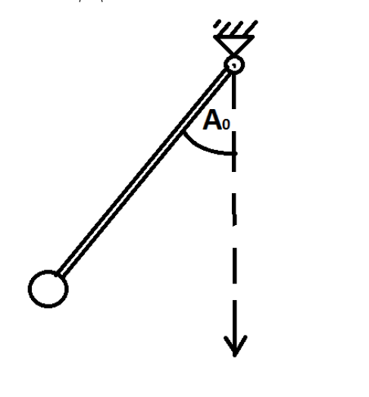
Рис. 2
В нашей задаче ранее использовалась модель с математическим маятником. Но в природе существует только физический маятник. Следовательно, нам необходима приведённая длина физического маятника, это длина такого математического маятника, период которого совпадает с данным физическим. Будем искать эту величину через период затухающих колебаний физического маятника, который вычисляется по формуле:
$T=\frac{2π}{\sqrt{{ω_{0}}^{2}-δ^{2}}}$ (4.1)
Где $δ$ – декремент затухания, $ω_{0}$ – циклическая частота собственных незатухающих колебаний маятника. Через приведённую длину L она вычисляется аналогично частоте математического маятника:
$$ω_{0}=\sqrt{\frac{g}{L}}$$
Подставим в формулу (4.1) и выразим $L$:
$L=\frac{g}{{\left(\frac{2π}{T}\right)}^{2}+δ^{2}}$ (4.2)
Чтобы определить период, необходимо установить маятник так, чтобы он вращался в строго вертикальной плоскости. Пусть $A_{0}$ – начальная амплитуда колебаний (Рис. 2), тогда с течением времени она будет изменяться по закону:
$$A(t)=A_{0}e^{-δt}$$
Под периодом $T$ будем условно понимать промежуток времени между двумя последующими локальными максимумами отклонений маятника от положения равновесия: $A_{1}=A(t_{1})$ и $A_{2}=A(t_{2})$ (Рис. 3)
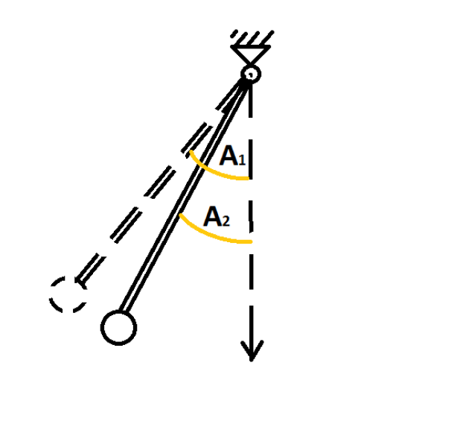
Рис. 3
Определив по показаниям датчика моменты $t_{1}$ и $t_{2}$ найдём $T$:
$$T=t_{2}-t_{1}$$
А декремент затухания $δ$ найдём из соотношения $\frac{A_{1}}{A_{2}}=\frac{A\left(t\right)}{A\left(t+T\right)}=e^{δT}$:
$$δ=\frac{\ln{\frac{A\left(t\right)}{A\left(t+T\right)}}}{T}$$
Подставим в (4.2) и получим $L:$
$$L=\frac{g}{{\left(\frac{2π}{T}\right)}^{2}+{\left(\frac{\ln{\frac{A\left(t\right)}{A\left(t+T\right)}}}{T}\right)}^{2}}$$
Для большей точности сделаем несколько замеров и возьмём средние значения:
$$e^{δ_{i}t}=\frac{A_{i}}{A_{i-1}} i=1…n$$
$$T_{i}=t_{i}-t_{i-1} i=1…n$$
$$δ=\frac{δ_{1}+δ_{2}+…+δ_{n}}{n}$$
$$T=\frac{T_{1}+T_{2}+…+T_{n}}{n}$$
Результат измерения: L $≈0.11 м$
Параметры двигателя тележки:
Для нашей задачи достаточно определить среднее максимальное ускорение тележки, которое способен обеспечить двигатель.
В целях безопасности и сохранности мобильной платформы, мощность двигателя используется в пределах $≈$15% от максимальной. В течении одной секунды мы считываем показания ускорений бортового акселерометра с задержкой в миллисекунду. То есть производим 1000 измерений ускорения: ${acc}_{1}+…+{acc}_{1000}$
Затем берём среднее арифметическое: $acc=\frac{{acc}_{1}+…+{acc}_{1000}}{1000}$
Результат измерения $acc≈2.13 м/c^{2}$

6 Реализация программного обеспечения:

Bluetooth Модуль

Регулятор хода

Плата 2

Плата 1

Двигатель
Датчики: …

Рис. 4. (Схема мобильного робота)

Общение с роботом:
Общение с роботом происходит при помощи стационарного компьютера. Команды составляются на компьютере в виде строк в формате:
«Команда» или «Команда;Значение_1;Значение_2»
Компьютер посылает строки в виде сигналов на Bluetooth модуль мобильной платформы. В случае успешного получения сигнал подаётся на основную плату Arduino Mega 2560 (Плата 1 Рис.4.). В качестве основной платы ранее использовалась DFrobots Rameo - аналог Arduino Leonardo все ниже перечисленные программы и их выполнение были реализованы мной на этой плате.

Для обработки платой принятых сигналов и отправки ответов на компьютер используется стандартная библиотека Serial.h. После обработки получаем соответственно строки:
«Команда\r\n» или «Команда;Значение_1;Значение_2\r\n»

«\r\n» означает возврат каретки и начало новой строки. Для дальнейшей обработки была реализована функция
ReadMessege(), которая преобразует данные строчки в следующие:
«Команда» или «Команда;Значение_1;Значение_2»
А также SplitMessege(), которая разбивает данную строку, разделённую на поля знаком «;» и выдаёт соответствующий массив строк:
[«Команда»] или [«Команда», «Значение_1», «Значение_2»]

В таком виде удобно распознавать тип команды, и пользоваться передаваемыми параметрами.

Вспомогательные функции:
Перед запуском управления роботу должна быть доступна информациях о значениях своих параметров, датчики должны быть откалиброваны. Определять постоянные параметры после каждого включения робота не удобно, для этого необходимо записывать их в энергонезависимую память. Для всего перечисленного в программном обеспечении должно быть реализовано множество вспомогательных функций и процедур. Для данной платы мной были реализованы выполнение команд
CALA – калибровка акселерометра и CALE – калибровка мотора, и работа с энергонезависимой памятью.
CALA()
CALA() – эта процедура устроена следующим образом: Она производит 1000 измерений компонент вектора ускорения в состоянии покоя робота с задержкой в одну миллисекунду. Затем находит среднее арифметическое по каждой из координат. Результатом работы процедуры является набор усреднённых координат, который мы полагаем за вектор силы тяжести и длина этого вектора. Длина вектора $|Acc|$ может потребоваться в дальнейшем для перевода в стандартные единицы измерения:

$$\frac{9.8}{|Acc|}×(accX,accY,accZ)$$

CALE()
Первые моторы платформы взаимодействовали с основной платой через библиотеку Motor.h. С помощью данной библиотеки мощность, подаваемая на моторы, задавалась числом от -255 до 255 следующим образом:
0 – отсутствие движения
255 – максимальное ускорение в положительном направлении
-255 – максимальное ускорение в отрицательном направлении

Функция CALE() вызывалась по команде CALE;a[0];a[1];a[2]
Последние три поля команды содержат значения параметров калибровки: время между переключениями a[0], шаг переключения a[1] и количество измерений a[2]. По этим данным создаётся двумерный массив с количеством строк равным количеству шагов и количеством столбцов, равным количеству измерений на каждом шаге: Acc[int(256 / a[1]) + 1][a[2]].
Далее на k – ом шаге на моторы подаётся мощность k * a[1].
За время шага производятся измерения с задержкой $\frac{\text{a[0]*1000}}{\text{a[2]}}$.
Измерения акселерометра представляют собой набор из трёх компонент вектора ускорения. По этим измерениям находим длину вектора и записываем в массив.

После замены платы и моторов на бесколлекторный двигатель повышенной мощности общение основной платы с двигателем и метод калибровки был изменён Рис. 4. Регулятор хода посылает на двигатель импульсы с некоторой частотой. Этой частотой контролируется мощность, выдаваемая двигателем. Для общения платы с регулятором хода используется специальная библиотека, которая позволяет задавать сигналы, подаваемые платой на регулятор хода, следующим образом:
1550 – отсутствие движения
3100 – максимальное ускорение в положительном направлении
0 – максимальное ускорение в отрицательном направлении
Эта библиотека реализована на вспомогательной плате Arduino Nano на которую основная плата подаёт числа в диапазоне (0; 3100)
Для обеспечения безопасности и сохранности робота двигатель работает в диапазоне (740; 2360). Актуальная на данный момент процедура CALE() реализует метод, описанный в определении параметров двигателей тележки (см. стр. 11). И вызывается командой: CALE;WorkTime;Direction. Последние два поля команды содержат значения параметров калибровки: продолжительность ускорения WorkTime и направление Direction.

Работа с энергонезависимой памятью
На плате Arduino Leonardo существует память объёмом 512 байт с возможностью сохранения информации даже после выключения робота. Для работы с этой памятью в Arduino есть специальная библиотека EEPROM.h. В ней реализованы команды EEPROM.write и EEPROM.read для записи и чтения информации размером в один байт. То есть в качестве аргументов этой команды можно положить информацию, занимающую не больше восьми бит памяти, а также номер байта (будем называть его адресом) в памяти, отводимого под запись. То есть в одну ячейку памяти мы можем записать число от 0 до 256.
Для записи больших значений были реализованы функции eeprom_write(value, count) и eeprom_read(addr, count). Первая принимает на вход информацию и её вес в количестве необходимых ячеек, вторая - адрес первой ячейки и количество всех считываемых ячеек. Эти функции работают по принципу перевода в 256-ичную систему исчисления, где ячейка соответствует определённому разряду 256-ичной записи числа.

Реализация управления:
В начальный момент времени управления основная плата запускает таймер и фиксирует время t в миллисекундах.
Для определения угла отклонения маятника и положения тележки на прямой на платформе используются два инкрементных энкодера. Каждые $∆t=$20 миллисекунд эти датчики передают на плату значение угла поворота колеса тележки и угла наклона маятника.
Для определения скорости движения тележки и получения угловой скорости маятника вычисляем оценку следующим образом:
Пусть $α_{k}$ – текущее показание энкодера, тогда текущая угловая скорость $ω_{k}=\frac{α_{k}-α_{k-1}}{∆t}$. Однако такая оценка вызывает сильное зашумление (синий график Рис. 5.). Чтобы улучшить картину мы будем использовать следующую оценку: $ω_{k}=\frac{α_{k}-α_{k-8}}{8*∆t}$, означающую, что мы берём среднюю скорость за 8 предыдущих шагов (зелёный график Рис. 5.).
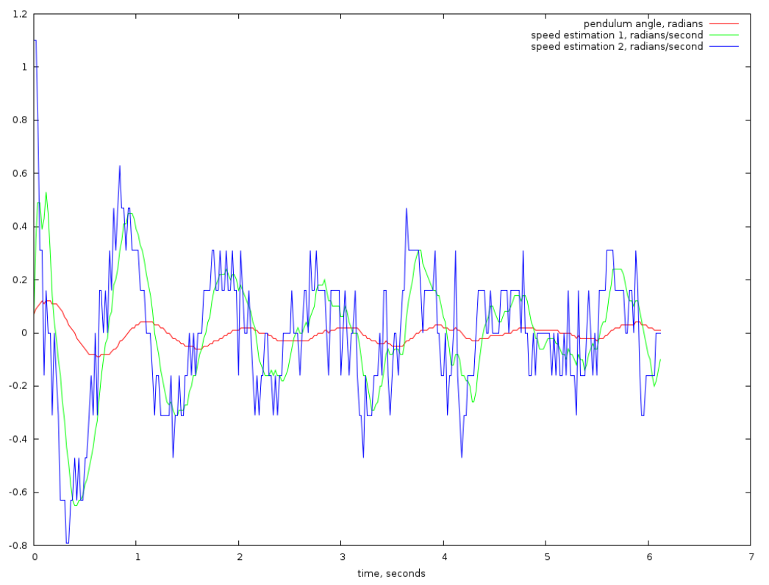
Рис.5.
Такая оценка даёт более гладкий график, однако он начинает немного отставать от значений угла. Это видно на Рис. 5.: красный график соответствует значениям угла, точки нулевых значений зелёного графика отстают от точек локального максимума красного графика.
В начальный момент управления полагаем $v_{0}$, $ω_{0}=0$, значение $α_{0}$ считывается платой с энкодера.
Одна из проблем, связанных с реализацией управления *, это отсутствие ограничений на управляющую силу $u$.
Управление * использует заданное ограничение по времени T. Пусть T = 1. Построим график при следующих начальных условиях:
v₀ = 0
α₀ = -10
ω₀ = 0
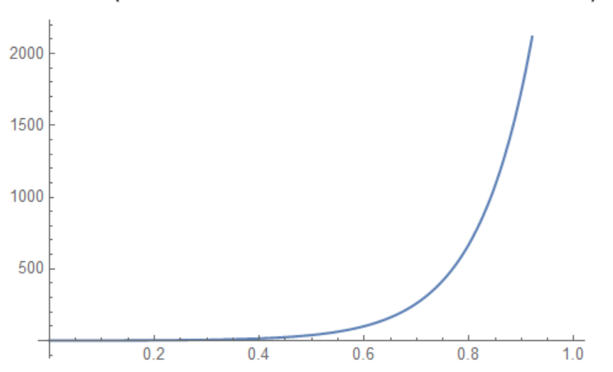
Рис.6.
На Рис.6. видно, что график $u(t)$ резко возрастает в окрестности t = T. Построим график зависимости максимальных значений $u\left(t\right)= u(T)$ от конечного времени T (Рис.7.).
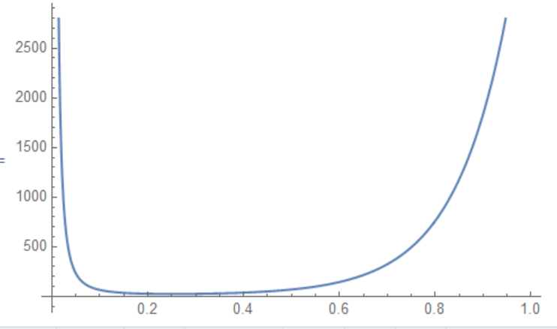
Рис.7.
Наименьшее значение $u\left(T\right)$ достигается при T$≈0.254$ сек.
$u\left(0.254\right)≈ 25.9$ что соответствует $≈21 м/с^{2}$
Видно, что наше управление превышает возможности мотора при любом заданном времени T.
Реализация альтернативного управления:
Чтобы протестировать платформу на возможность стабилизации маятника на данном роботе было реализовано управление в виде линейно-квадратичного регулятора. Данный метод широко используется в подобных задачах и прост в реализации. Основной принцип этого метода выглядит следующим образом:
Каждые 20 миллисекунд происходит обновление вектора состояний $s_{k}=\left(\begin{aligned}\begin{matrix}x_{k} \\ v_{k} \\ α_{k}\end{matrix} \\ ω_{k}\end{aligned}\right)$ основная задача найти такие коэффициенты (матрицы) A и B, чтобы $s_{k+1}=As_{k}+Bu_{k}$, таким образом мы определяем управление на k-м шаге $u_{k}$ как взвешенную сумму координат и их линейных приращений.
Рассмотрим пример: пусть на k-м шаге система $s_{k}=\left(\begin{matrix}x_{k} \\ v_{k}\end{matrix}\right)$ переходит в систему $s_{k+1}=\left(\begin{matrix}x_{k}+v_{k} \\ v_{k}+u_{k}\end{matrix}\right)$ построим графики x, v и $u$
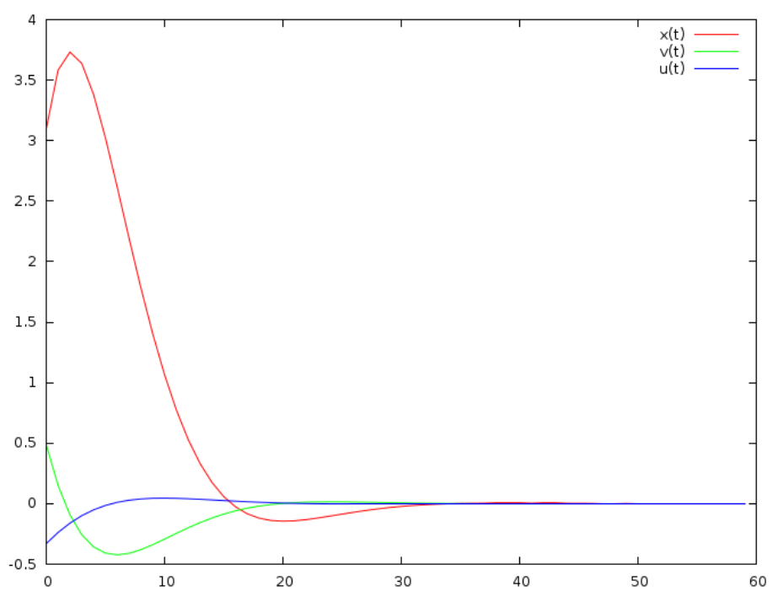
Рис.8.
Данный график показывает, что мы можем подобрать коэффициенты a и b такие, что $u_{k}≈ax_{k}+bv_{k}$ для $∀k$
Вернёмся к нашему управлению. Из системы дифференциальных уравнений следует:
$$\left(\begin{aligned}\begin{matrix}\dot{x} \\ \dot{v} \\ \dot{α}\end{matrix} \\ \dot{ω}\end{aligned}\right)=\left(\begin{matrix}0 & 1 & 0 & 0 \\ 0 & 0 & \frac{mg}{M} & 0 \\ 0 & 0 & 0 & 1 \\ 0 & 0 & \frac{g(M+m)}{ML} & 0\end{matrix}\right)\left(\begin{aligned}\begin{matrix}x \\ v \\ α\end{matrix} \\ ω\end{aligned}\right)+\left(\begin{aligned}\begin{matrix}0 \\ \frac{1}{M} \\ 0\end{matrix} \\ \frac{1}{ML}\end{aligned}\right)u$$

Дискретизируем нашу систему. Для постоянного шага $∆t$ получаем:

$$s(\left(k+1\right)∆t)≈s(k∆t)+∆t\dot{s}(k∆t)$$
$$⇒ s_{k+1}≈s_{k}+∆t\left(As_{k}+Bu_{k}\right)$$
$$⇒ s_{k+1}≈(E+∆tA)s_{k}+∆tBu_{k}$$

$$s_{k+1}=\left(\begin{matrix}1 & ∆t & 0 & 0 \\ 0 & 1 & \frac{mg∆t}{M} & 0 \\ 0 & 0 & 1 & ∆t \\ 0 & 0 & \frac{g(M+m)∆t}{ML} & 1\end{matrix}\right)s_{k}+\left(\begin{aligned}\begin{matrix}0 \\ \frac{∆t}{M} \\ 0\end{matrix} \\ \frac{∆t}{ML}\end{aligned}\right)u_{k}$$

График получившегося управления изображён красным цветом (Рис.9.).
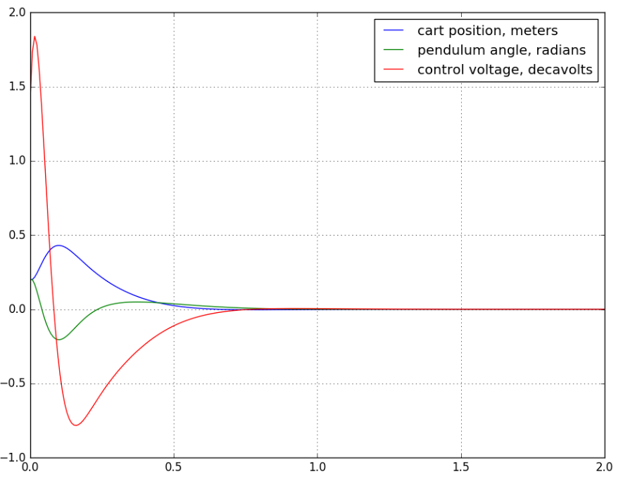
Рис.9.
Реализация данного управления также не удалась из-за следующих причин:
1) Особенности управления мотором (смена направления движения занимает $≈180 миллисекунд$)
2) Погрешности показаний датчиков (энкодеров) а также оценки скорости изменений параметров приводят к росту погрешности в вычислении управления.

7 Заключение:
На данный момент оптимальные управления в чистом виде являются плохо приспособленными для реализации на мобильной платформе. В ходе реализации было выявлено много особенностей использования компонентов платформы. Погрешности датчиков, задержки в управлении двигателем, а также ограниченные возможности двигателя. Для возможной реализации управлений требуется решать задачи с ограничением на u и учитывать в условиях задач задержку по времени, то есть решать задачи поиска ограниченного управления с упреждением, а также по возможности упрощать аналитические решения до линейных итерационных вычислений на примере LQR регулятора.
Что касается реализации самой платформы, следует уделять особое внимание в выборе типов моторов на их совместимость с управляющей платой и задачей, которая перед ними ставится.

8 Используемая литература

Формальский, Александр Моисеевич.
Управление движением неустойчивых объектов [Текст] / А. М. Формальский. - Москва : Физматлит, 2012. - 229 с. : ил.; 21 см.; ISBN 978-5-9221-1460-8

М.В. Хлебников, П.С. Щербаков, В.Н. Честнов, (Институт проблем управления им. В.А. Трапезникова РАН, Москва) ЗАДАЧА ЛИНЕЙНО-КВАДРАТИЧНОГО УПРАВЛЕНИЯ

Баландин Д.В., Городецкий С.Ю. КЛАССИЧЕСКИЕ И СОВРЕМЕННЫЕ МЕТОДЫ ПОСТРОЕНИЯ РЕГУЛЯТОРОВ В ПРИМЕРАХ

